Additive Fertigung hält Einzug in die industrielle Produktion
Mehr Flexibilität und Geschwindigkeit in der Produktionshalle
Evolve Additive Solutions ist es gelungen, die Flexibilität der additiven Fertigung mit dem Volumen und der Qualität des Spritzgießens zu kombinieren. Ausgestattet mit einem vollständig integrierten B&R-Automatisierungssystem, bietet die SVP-Plattform von Evolve höchste Präzision und Zuverlässigkeit. Additive Fertigung wird so zu einer echten Alternative für die kundenspezifische Serienproduktion in Höchstgeschwindigkeit.
Bisher hat sich additive Fertigung besonders in der Herstellung von Prototypen bewährt. In der Serienproduktion erwies sich die Technologie im Hinblick auf Materialqualität und Stückkosten jedoch als wenig praktikabel. Evolve ist es nun gelungen, diese Herausforderung zu meistern. Die SVP-Plattform (Scalable Volume Production) ist mit einer kompletten B&R-Lösung ausgestattet, die Antriebstechnik, Prozesssteuerung, Sicherheitstechnik, Visualisierung und IIoT-Konnektivität vereint. „Mit der zuverlässigen und leistungsstarken Lösung von B&R bringen wir die additive Fertigung in die intelligente Fabrik von morgen“, sagt Steve Chillscyzn, CEO von Evolve.
10 Mal schneller als industrielle 3D-Drucker
Das Herzstück der Evolve-Plattform ist die STEP-Technologie (Selective Thermoplastic Electrophotographic Process). Ähnlich wie bei einem 2D-Laserdrucker wird Schicht für Schicht des Materials aufgetragen und anschließend zu dreidimensionalen Teilen mit gleichmäßiger Dichte und Qualität verschmolzen. Mit diesem revolutionären Ansatz lassen sich bis zu 10 Mal höhere Geschwindigkeiten erreichen als mit industriellen 3D-Druckern. Zudem können Teile aus unterschiedlichen Materialien und in mehreren Farben hergestellt werden.
Die Präzision macht die Qualität
Wenn additive Fertigung in der Serienproduktion eingesetzt wird, spielen die Materialeigenschaften eine entscheidende Rolle. Mit der Antriebstechnik von B&R ist Evolve in der Lage, die Ausrichtung der 2D-gedruckten Schichten zwischen den sich hin- und herbewegenden Platten und dem Förderband präzise zu synchronisieren. In Kombination mit einer leistungsstarken Druck- und Temperaturregelung während der Verschmelzung erreicht Evolve eine durchschnittliche Oberflächenrauheit von nur vier Mikrometern – ganz ohne Nachbearbeitung.
Industrial IoT garantiert nachhaltigen Erfolg
Mit dem B&R-System ist die Plattform von Evolve perfekt ausgestattet, um seinen Kunden die vernetzten Fabriklösungen zu bieten, die sie benötigen, um wettbewerbsfähig zu bleiben. Die in der Cloud gespeicherten Formen ermöglichen es, weltweit identische Teile herzustellen und neue Designs umzusetzen, ohne neue physische Formen herstellen zu müssen. Maschinen-Upgrades und Wartungsdienste können aus der Ferne durchgeführt werden. Das optimiert nicht nur die Verfügbarkeit, sondern senkt auch die Kosten.

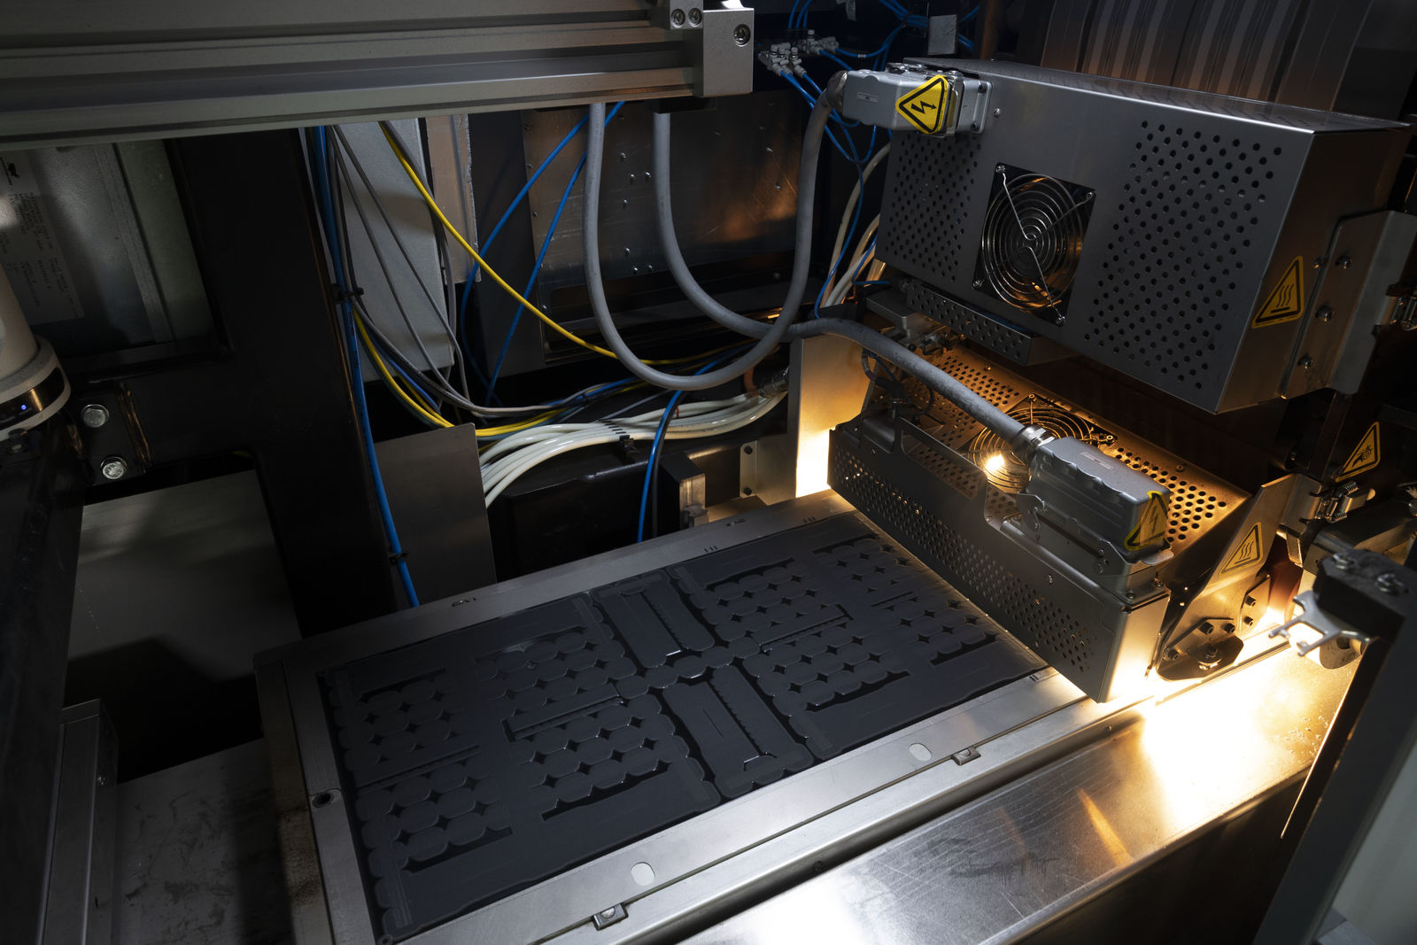
Mithilfe von B&R-Technik verschmilzt Evolve 2D-gedruckte Schichten zu soliden 3D-Teilen und kombiniert dabei die Flexibilität der additiven Fertigung mit der Materialqualität und dem Produktionsvolumen des Spritzgießens.

Über B&R
B&R, eine Division des ABB-Konzerns, ist ein weltweit führendes Unternehmen der industriellen Automatisierung mit Hauptsitz in Österreich. Als Branchenführer kombiniert B&R modernste Technologien mit fortschrittlichem Engineering. B&R bietet Kunden aus den unterschiedlichsten Branchen perfekte Gesamtlösungen in den Bereichen Maschinen- und Fabrikautomatisierung, Antriebs- und Steuerungstechnik, Visualisierung und integrierte Sicherheitstechnik. Lösungen für die Kommunikation im Industrial IoT - allen voran OPC UA, POWERLINK und der offene Standard openSAFETY - runden das Leistungsportfolio von B&R ab. Die Software-Entwicklungsumgebung Automation Studio ist wegweisend für zukunftsorientiertes Engineering. Mit innovativen Lösungen setzt B&R neue Standards in der Automatisierungswelt, hilft Prozesse zu vereinfachen und übertrifft Kundenerwartungen.
Weitere Informationen finden Sie unter www.br-automation.com

